Tillsynsbegäran – information om höga naturvärden och fridlysta arter i avverkningsanmälan A 25612-2024 i Nacka kommun
Denna tillsynsbegäran behandlar höga naturvärden i avverkningsanmälan A 25612-2024 i Nacka kommun som inkom 2024-06-20 och omfattar 1,5 ha.
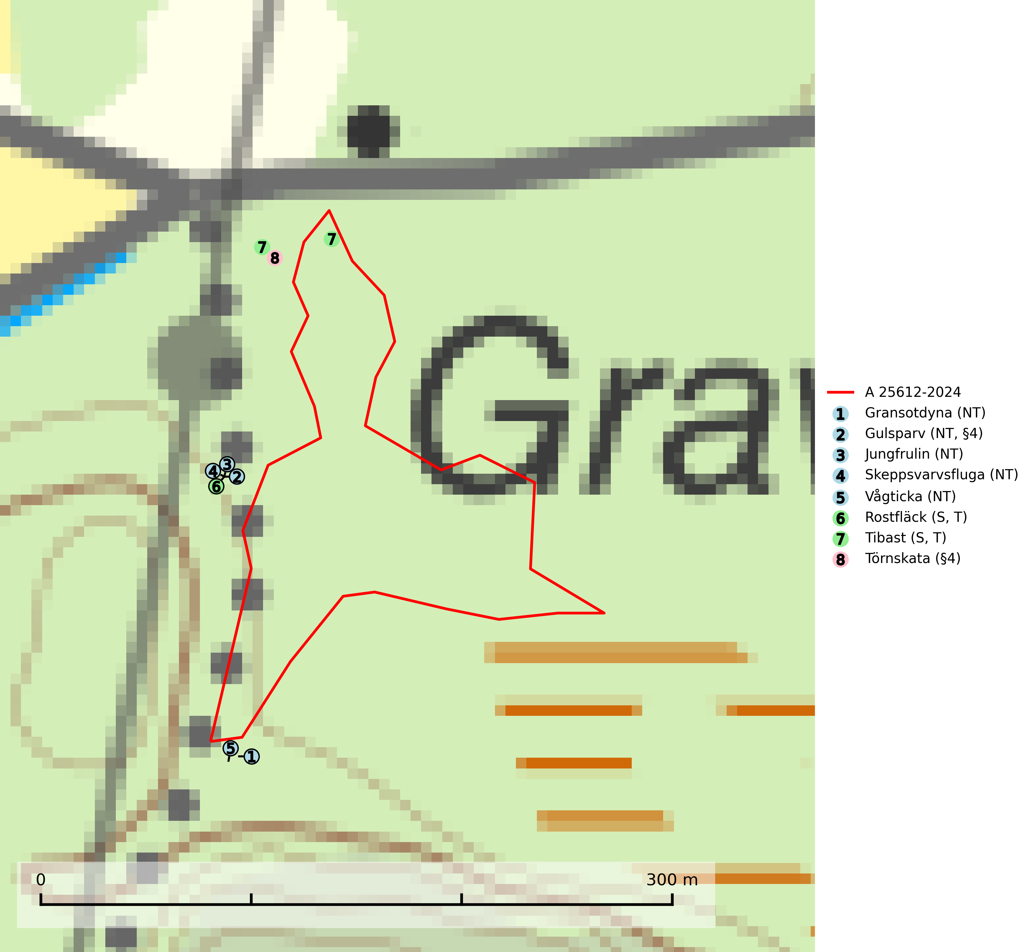
Figur 1. Fyndplatser för naturvårdsarter i och inom 19 meter från avverkningsanmälan. Markörer utan svart kant är placerade på fyndplatsen. Markörer med svart kant är placerade vid sidan av fyndplatsen har ett svart streck som visar fyndplatsens exakta position. Kartans mittpunktskoordinat är N 6574346, E 683964 i SWEREF 99 TM.
I och inom 19 meter från avverkningsanmälan finns fynd av 8 naturvårdsarter, varav 5 är rödlistade, 2 är fridlysta, 2 är typiska (T) och 2 är signalarter (S): gransotdyna (NT), gulsparv (NT, §4), jungfrulin (NT), skeppsvarvsfluga (NT), vågticka (NT), rostfläck (S, T), tibast (S, T) och törnskata (§4). Se Figur 1.

Tillsynsbegäran
Vi begär härmed att Skogsstyrelsen fattar beslut enligt miljöbalken som säkerställer att skogens höga naturvärden bevaras samt att EU-lagstiftning efterlevs och att artskyddsbrott förhindras.
Vi önskar även ta del av de ställningstaganden och beslut som myndigheten meddelar till följd av aktuell avverkningsanmälan och föreningens inlaga (se 34 § förvaltningslagen).

Naturvårdsarter och fridlysta arter
Nedan följer beskrivningar av de naturvårdsarter och fridlysta arter som har sina livsmiljöer och växtplatser i den avverkningsanmälda skogen. De påträffade naturvårdsarterna är ett tydligt kvitto på att det rör sig om en skog med höga naturvärden.
Gransotdyna (NT) är en nedbrytare på grova, murkna, ofta barklösa stubbar och liggande stammar av gran, sällan även av bok. Den kräver tillgång till lågor och stubbar i frisk till fuktig miljö och är helt bunden till skogsbestånd med hög bonitet. Gransotdyna hotas av det intensiva utnyttjandet av granskogar med hög bonitet. Arten förekommer främst i de sydliga delarna av landet där bristen på äldre skog är mest påtaglig. Alla lokaler för arten måste undantas från rationellt skogsbruk och tillgången på död ved av grova dimensioner måste säkerställas. Fler områden med äldre granskog måste skyddas i södra Sverige (SLU Artdatabanken, 2024).
Skeppsvarvsfluga (NT) är en skalbagge vars larvutveckling sker i solexponerad hård ved av stående döda eller levande lövträd, i norra Europa endast ek, i Central- och Sydeuropa även bok och kastanj. Fullbildade skalbaggar påträffas under högsommaren, ofta flygande runt lämpliga värdträd varma eftermiddagar. Arten påverkas negativt av brist på död ved och en minskning av populationen pågår eller förväntas ske. Minskningen avser kvalitén på artens habitat (SLU Artdatabanken, 2025).
Vågticka (NT) förekommer främst i rikare kontinuitetsskogar med mycket död ved. Den växer på grova lågor och stubbar av gran och asp, men ibland även på andra trädslag. Arten missgynnas av slutavverkning av äldre barrskog med lång skoglig kontinuitet, men även av skogliga åtgärder som t.ex. markberedning som förstör lågor. Minskningstakten för den svenska populationen bedöms vara nära gränsvärdet för sårbar (VU) (SLU Artdatabanken, 2026).
Rostfläck signalerar framför allt höga naturvärden i östra Sverige samt norr om den naturliga norrlandsgränsen. Arten indikerar här skogsmiljöer som under lång tid haft ett konstant fuktigt mikroklimat. Rika förekomster i Norrland visar sannolikt på bestånd med långvarig kontinuitet av gamla träd. När laven påträffas i alkärr signalerar den höga naturvärden inom hela sitt utbredningsområde. Rostfläck är typisk art för 9190 Näringsfattig ekskog (Nitare & Skogsstyrelsen, 2019; SLU Artdatabanken, 2025).
Tibast är en kalkgynnad buske som växer på mullrik, frisk eller svagt fuktig mark, exempelvis i gamla kalkgranskogar, lövträdslundar, varma källpåverkade sluttningar och exklusiva biotoper kopplade till vattendrag. Förekomster i gammal skog visar på höga naturvärden och bör alltid noteras i samband med naturvärdesinventeringar. Tibast är typisk art för 9050 Näringsrik granskog och värdväxt för de två fjärilsarterna större tibastmal och brun tibastmal (CR) (SLU Artdatabanken, 2024; Nitare & Skogsstyrelsen, 2019).

EU:s fågeldirektiv
Europeiska unionens medlemsländer är skyldiga att agera i enlighet med EU:s fågeldirektiv där det uttryckligen står att direktivet gäller för fåglar samt för deras ägg, bon och livsmiljöer (artikel 1). Vidare att de åtgärder som vidtas inte får leda till en försämring av den nuvarande situationen beträffande bevarandet av de fågelarter som avses i artikel 1 (artikel 13). Fågeldirektivet är styrande för tillsynsansvariga myndigheters ärendehantering, ställningstaganden och beslutsfattande.

